2015年注册会计师《税法》第一章高频考点
- 【高频考点】：税收法定原则
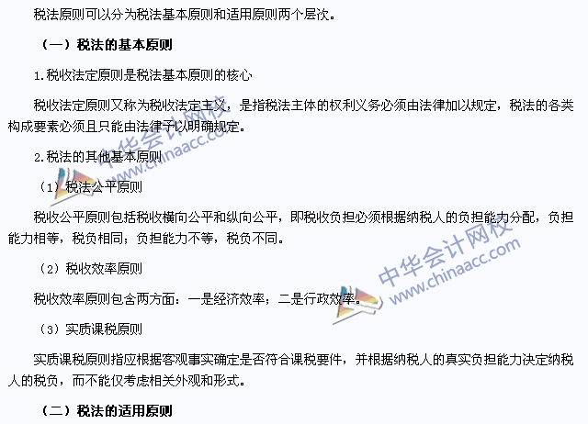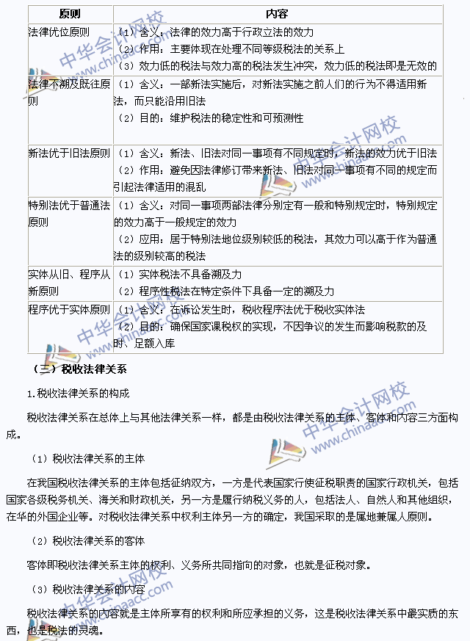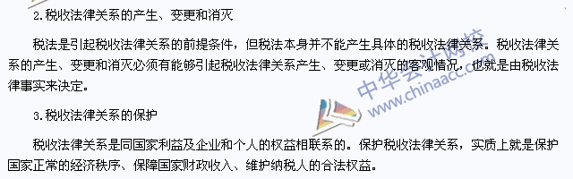

- 【高频考点】：税收立法与我国现行税法体系
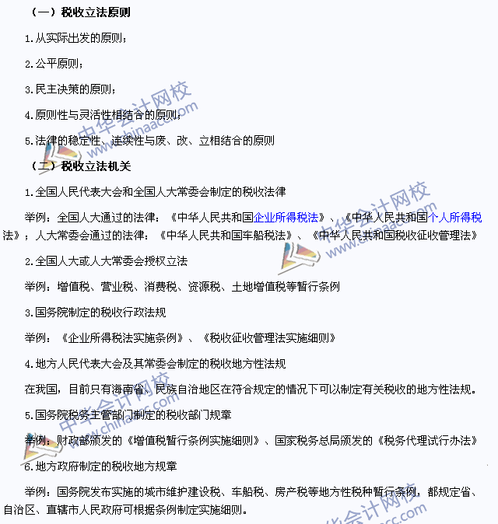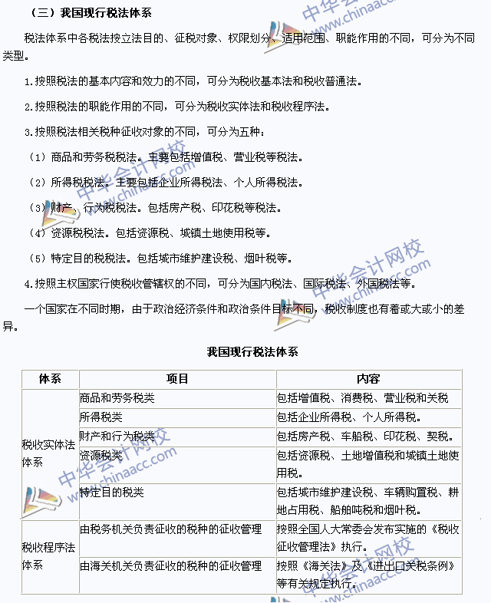

- 【高频考点】：税收执法
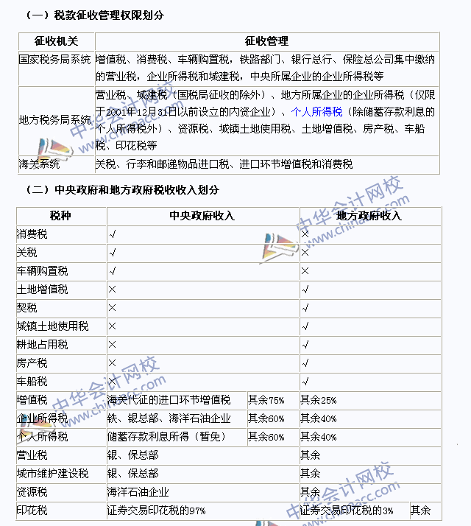

4. 【高频考点】：依法纳税与税法遵从
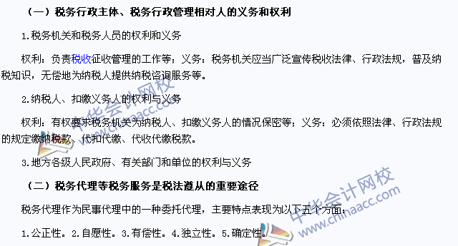

5. 【高频考点】：国际税收关系
